Электронные развивающие математические игры для дошкольников

Материалы подготовили учителя-логопеды: Курапина О.Н., Цветкова Е.В.
Компьютерные игры вредно или полезно?
Как ни странно, но иногда даже компьютерные игры могут быть полезными для нас.
Большинство детских психологов, в том числе выдающийся исследователь психического развития ребенка Леонид Венгер, считают, что компьютер помогает быстрому интеллектуальному росту ребенка.
Математические игры - это отличная возможность обучить детей математическим приемам в раннем возрасте. Знакомство малышей с математикой должно происходить в увлекательной и красочной атмосфере, способной заинтересовать любого, даже самого неусидчивого ребенка.
Математические игры созданы для детей с целью подготовки дошкольника к первым математическим познаниям и умению считать. Детям этого возраста очень нравится считать, особенно в игровой форме.
Рекомендуемые игры для дошкольников по развитию математических способностей:
- «Красная Шапочка. Математика для дошкольников».
- Серия игр «Веселые уроки. Математика».
- «Три поросёнка против волка» (учим цифры).
- «Три поросёнка против волка» (изучаем арифметику).
- «Считаем и играем».
- «Баба-Яга учится считать».
- «Маша и Медведь. Подготовка к школе».
- «Скоро в школу. Веселая математика».
Онлайн игры на тему "Математика" позволяют легко и быстро познакомить каждого ребенка с цифрами, числами, основами счета и основными арифметическими действиями. С онлайн играми, обучение детей математике происходит с наглядными примерами и развивает абстрактное мышление. Вам остается всего лишь выбирать игры и приступить к обучению ребенка.

Рекомендуемые сайты с математическими играми для дошкольников

http://vseigru.net/igry-matematicheskie.html
http://www.igraemsa.ru/igry-dlja-detej/matematicheskie-igry
http://igroutka.net/matematicheskie-igry/
http://2kik.ru/6537-veselyy-schet.html
http://chudo-udo.com/ot-2-do-4-let/matematika-dlya-malyshej
http://игрыдлядетей24.рф/matematicheskie-igry/rasstav-tsifry-pravil-no.html

Основные правила для дошкольников при играх детей на компьютере
- При слабом зрении ребенка садиться ему за компьютер можно только в очках;
- Соблюдать расстояние от глаз до экрана (50-70 см);
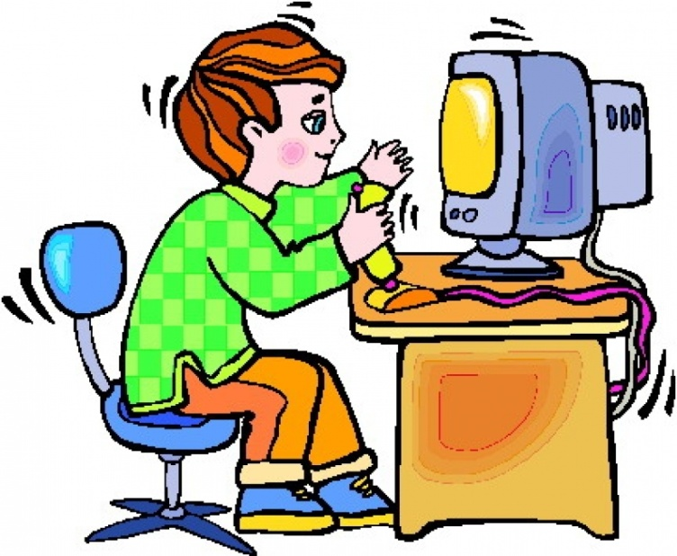
- Делать перерывы в работе и гимнастику для глаз через каждые 10 – 15 минут работы перед монитором;
- Соблюдать правильную позу (спина должна быть ровной);
- Не работать на компьютере в темноте (это приводит к снижению зрения);
- И родителям, и ребенку необходимо следить за содержательной информации, получаемой ребенком от компьютера;
- После занятий умыться прохладной водой.
- Количество минут за ПК равно возрасту ребенка, умноженному на 1,5. Например, для шестилетки - игра длится 9 минут.
- - Количество сессий за ПК – максимум 3 в день. Для шестилетки - это полчаса в день.

Таким образом, компьютерные игры могут влиять на различные сферы развития ребенка: интеллектуальную, социальную, эмоциональную. Они способствуют усвоению новых и закреплению уже имеющихся знаний, умений и навыков.
Компьютер – ценный друг ребенка, но далеко не единственный. Ни одна самая научно обоснованная компьютерная игра не заменит ребенку полноценного общения с родителями и друзьями, прогулки на свежем воздухе, здорового сна.

Используемые источники:
http://2kik.ru/6537-veselyy-schet.html
http://chudo-udo.com/ot-2-do-4-let/matematika-dlya-malyshej
http://igroutka.net/matematicheskie-igry/
http://vseigru.net/igry-matematicheskie.html
http://www.igraemsa.ru/igry-dlja-detej/matematicheskie-igry
http://игрыдлядетей24.рф/matematicheskie-igry/rasstav-tsifry-pravil-no.html
https://infourok.ru/rekomendacii-dlya-roditeley-po-viboru-dlya-detey-i-ispolzovaniyu-detmi-kompyuternih-igr-1284757.html
https://nsportal.ru/detskiy-sad/materialy-dlya-roditeley/2016/11/01/kompyuternye-igry-dlya-razvitiya-doshkolnikov

